информационная
безопасность в социальных сетях

Методические рекомендации

Уважаемые родители и педагоги!

С 1 сентября 2012 года вступил в силу федеральный закон № 436-ФЗ об информационной безопасности детей, который призван защитить подрастающее поколение от медиа-продукции, пропагандирующей наркотические вещества, алкоголь, оправдывающей жестокость и противоправное поведение, отрицающей семейные ценности.
С ростом доступности Интернет-технологий должен повышаться и уровень требований к безопасности информации в сети Интернет. Сегодня каждый понимает, что оградить ребенка от всемирной «паутины» и поставить запрет на определенную информацию возможно не всегда.
В школах избежать отрицательного влияния глобальной сети на подростков позволяет установленная система фильтрации. Дома в отсутствии такого контроля риски негативного влияния намного возрастают.
Предлагаемые вашему вниманию методические рекомендации помогут снизить уровень воздействия негативной информации на ваших детей, защитить их психическое здоровье и воспитать осознанное использование информационных технологий.

Что такое информационная безопасность ребенка?

Информационная безопасность ребенка – это состояние защищенности детей, при котором отсутствует риск, связанный с причинением информацией вреда их здоровью и (или) физическому, психическому, духовному, нравственному развитию. (Статья 2 ФЗ)
Прежде чем ограждать ребенка от воздействия медиа-продукции, необходимо разобраться, какая именно информация может причинить ему вред.

Какая информация причиняет вред здоровью и развитию детей?
  - побуждающая детей к совершению действий, представляющих угрозу их жизни и (или) здоровью, в том числе к причинению вреда своему здоровью, самоубийству;
  - способная вызвать у детей желание употребить наркотические средства, психотропные и (или) одурманивающие вещества, табачные изделия, алкогольную и спиртосодержащую продукцию, пиво и напитки, изготавливаемые на его основе, принять участие в азартных играх, заниматься проституцией, бродяжничеством или попрошайничеством;
  - содержащая информацию порнографического характера
  - отрицающая семейные ценности и формирующая неуважение к родителям и (или) другим членам семьи;
  - обосновывающая или оправдывающая допустимость насилия и (или) жестокости либо побуждающая осуществлять насильственные действия по отношению к людям или животным, за исключением случаев, предусмотренных настоящим Федеральным законом;
  - оправдывающая противоправное поведение;
  - содержащая нецензурную брань.

На какие группы делится информационная продукция?

  - информационная продукция для детей, не достигших возраста 6 лет;
  - информационная продукция для детей, достигших возраста 6 лет;
  - информационная продукция для детей, достигших возраста 12 лет;
  - информационная продукция для детей, достигших возраста 16 лет;
  - информационная продукция, запрещенная для детей. (Статья 6 ФЗ)

Правила при работе ребенка с компьютером и сетью Интернет

Разговаривайте с детьми. Вы должны знать, какие сайты они посещают, с кем общаются, что любят смотреть. Не следует разрешать ребенку пользоваться Интернетом свободно, как ему захочется.
Установите правила для использования сети Интернет. Четко определите время, которое ребенок может проводить в Интернете, и сайты, которые он может посещать.
Не следует разрешать детям распространять личную информацию. Объясните ребенку, что опасно разглашать сведения личного характера (номер телефона, домашний адрес, номер школы и др.), а также размещать свои фотографии.
Объясните ребенку, что при общении в сети Интернет в чатах, форумах и других ресурсах, требующих регистрации, нельзя использовать реальное имя. Помогите ему выбрать регистрационное имя (ник), не содержащее информации личного характера, вместо фотографии выберите аватар.
Научите детей быть осторожными. Расскажите ребенку о возможных опасностях сети Интернет и их возможных последствиях. Ребенок должен знать, что нельзя открывать подозрительные файлы и ссылки, как бы заманчиво они не выглядели. Приучите ребенка спрашивать то, в чем он не уверен.
Не позволяйте ребенку встречаться с on-line знакомыми. Объясните ребенку, что никогда нельзя быть уверенным в том, кто с тобой общается в виртуальном пространстве.
Объясните ребенку, что нельзя открывать файлы, полученные от неизвестных пользователей, так как они могут содержать вирусы или фото/видео с негативным содержанием.
Убедитесь, что на компьютерах установлены и правильно настроены антивирусные программы, средства фильтрации контента и нежелательных сообщений.
Ознакомьтесь с содержанием интернет-ресурсов, которыми пользуется Ваш ребенок. Научитесь пользоваться чатами, электронной почтой, ресурсами моментальных сообщений и провайдеров интернет-услуг.
Выделите те сайты, которые, по Вашему мнению, Ваш ребенок должен избегать.
Узнайте об интернет-привычках Вашего ребенка и его друзей.
Интересуйтесь технологическими новинками, например, фильтрующим или другими охранными программами.
Решите, какие программы наиболее подходят для Вашей семьи, и установите их на своем компьютере. Пересматривайте Ваши настройки каждые 6 месяцев, чтобы убедиться, что установленные программы не требуют обновлений.
Просматривайте журнал посещений интернет-ресурсов на компьютере, чтобы узнать, какие сайты посещал Ваш ребенок.
Сформируйте список полезных, интересных, безопасных ресурсов, которыми может пользоваться ребенок.
Не отправляйте детей в "свободное плавание" по Интернету. Старайтесь активно участвовать в общении ребенка с Интернетом, особенно на этапе освоения.
Беседуйте с ребенком о том, что нового для себя он узнает с помощью Интернета и как вовремя предупредить угрозы.
Следите за тем, чтобы Ваши правила соответствовали возрасту и развитию Вашего ребенка.
Руководствуйтесь рекомендациями педиатров:
- до 7 лет врачи не рекомендуют допускать детей к компьютеру/Интернету;
- 7-10 лет время за компьютером рекомендовано ограничить 30 мин. в день;
- 10-12 лет до 1 часа за компьютером;
- старше 12 лет - не более 1,5 часов с обязательными перерывами.
Помните, что злоупотребление компьютером рискованно для физического здоровья и может вызвать у ребенка ухудшение зрения, гиподинамию, подверженность аллергиям и даже сердечнососудистые заболевания.

СПОСОБЫ КОНТРОЛЯ РЕБЕНКА В СЕТИ ИНТЕРНЕТ

- Контролируйте деятельность ребенка в Интернете с помощью специального программного обеспечения:
- родительский контроль (Пуск - Панель управления - учетные записи пользователей и семейная безопасность - установить родительский контроль);
- программы фильтрации Обзор программ и ссылки на сайты разработчиков посмотреть на сайте Лиги безопасного интернета www.ligainternet.ru;
- журнал просмотренных web-страниц.
- используйте настройки безопасного поиска (установка запрета на открывание сайтов определенной тематики) и защитите их паролем;
- используйте контентные фильтры (установка запрета на определенное содержание) и другие инструменты защиты;
- используйте безопасный режим (не видна запретная информация) в социальных сетях

ВАЖНО ЗНАТЬ!

1. КАК УЗНАТЬ, НА КАКИЕ САЙТЫ ЗАХОДИТ РЕБЕНОК?

На какие сайты заходит мой ребенок? Этот вопрос рано или поздно задают себе все папы и мамы, чье чадо, заполучив вожделенный компьютер или планшет, принялось со всей активностью осваивать все просторы и закоулки всемирной Сети, или как сейчас модно говорить «серфить» в Интернете.
Все современные браузеры поддерживают функцию сохранения истории посещения сайтов пользователем в журнале посещений. Она по умолчанию активна и ежедневно собирает данные о интернет-ресурсах, на которых вы побывали. Как узнать историю посещения сайтов, а так же как ее очистить?

Просмотр журнала посещения сайтов на компьютере
Для того чтобы узнать и посмотреть какие сайты посещались на компьютере, необходимо зайти в браузер и воспользоваться комбинацией клавиш Ctrl+H.
Несмотря на то, что все браузеры разные, в комбинациях горячих клавиш они едины. Стандарты как ни как. Так что не важно, пользуетесь ли вы Оперой, Google Хромом, Яндекс браузером, Mozilla Firefox, или Internet Explorer, этот метод будет работать.
Если по какой-либо причине вы не можете нажать Ctrl+H. Ну, допустим, вы выколупывали кетчуп из-под клавиатуры и случайно выбили клавишу «H». Ну, может же такое случиться, теоретически? То вам следует зайти в настройки своего браузера и нажать «История».
В Opera, Firefox, Яндекс браузере, вам следует поступить по аналогии. В некоторых случаях возможен вариант пункта «Журнал», вместо «История».

Посмотреть посещенные сайты в IE
Для Internet Explorer технология несколько отличается. Нужно нажать на звездочку, которая находиться в навигации браузера (у меня – правый верхний угол).
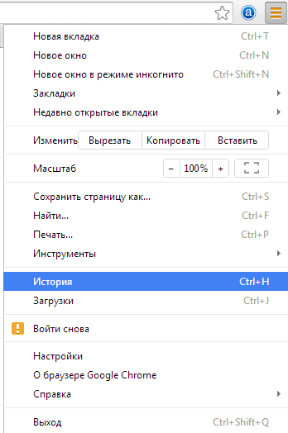

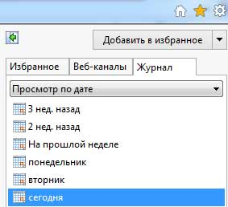
Журналы в различных браузерах похоже друг на друга и позволяют просматривать историю посещенных сайтов в зависимости от дня, недели, месяца. В Хроме, например, доступны:
- За сегодня;
- За вчера;
- За неделю;
- За месяц.
Для удобства в журнале имеется поле поиска, которое можно использовать для нахождения интересующей страницы.

Как удалить историю посещения сайтов
Если вы не в восторге от того, что кто-то может подобным способом вторгаться в вашу личную жизнь, то можно принять меры – удалить историю посещения сайтов из журнала посещения в браузере.
Для того чтобы сделать это, необходимо зайти в журнал посещений (Ctrl+H) и нажать «Очистить историю посещений».
Во всплывшем окне следует выбрать время, за которое нужно очистить, а так же указать элементы:
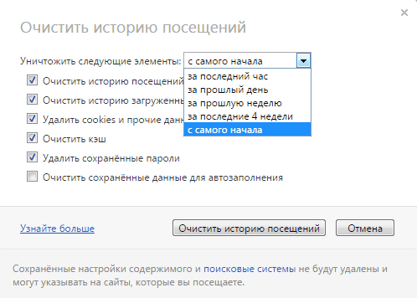

Как очистить историю посещений в Internet Explorer
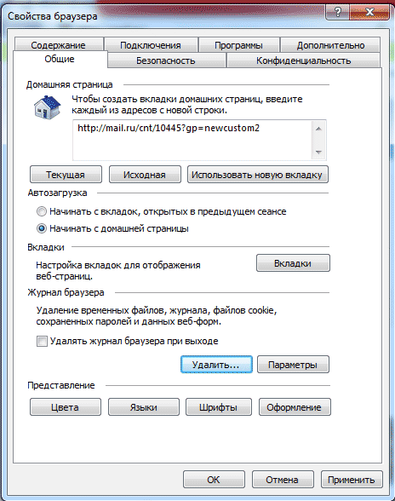
Для того, чтобы очистить историю посещений сайтов в IE, нужно зайти в настройки и нажать «Свойства браузера».

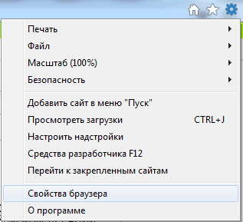
Во вкладке «Общие» найдите «Удалить…».

Подтвердите операцию, повторным нажатием кнопки «Удалить» в открывшемся окне.
Эффективно проконтролировать виртуальные похождения своего дитяти может далеко не каждый родитель, в особенности если ребенок уже умеет удалять историю в браузере своего компьютера.
Скажем сразу, если ваши сын или дочь кое-чего уже научились, и по крайней мере знают, как правильно использовать функции приватных режимов просмотра в Internet Explorer (InPrivate browsing mode) или Google Chrome (Incognito mode), то история посещений (т.е. на какие сайты заходил ребенок и какие страницы на этих сайтах просматривал), в этих браузерах сохраняться не будут.
Если же до такого ваш ребенок еще не додумался, и его не надоумили на это более продвинутые в техническом плане друзья, то проверить, на какие сайты он заходил, можно путем просмотра DNS кэша его ПК. Для это в командной строке устройства нужно набрать ipconfig /displaydns и нажать Enter.
Данная команда позволяет оперативно получить перечень всех сайтов, на которые заходили с данного конкретного компьютера. Следует иметь в виду, что в списке буду содержаться не только те веб-страницы, на которые были прямые заходы с ПК вашего ребенка, но также косвенно доступный через такие страницы контент.
Таким контентом могут быть, к примеру, реклама или объявления сомнительного содержания, которые размещались на вполне приличных и безобидных сайтах. В этой связи, прежде чем выдвигать какие-либо обвинения, следует грамотно разобраться с полученной информацией.
Страницы, на которые были прямые заходы с ПК в списке, полученном через команду ipconfig /displaydns, отображаются как правило с знакомым всем «www.», однако не всегда.
Не пропустите: SHIFT+F10: обойти Битлокер в Windows 10, позволяет апгрейд системы

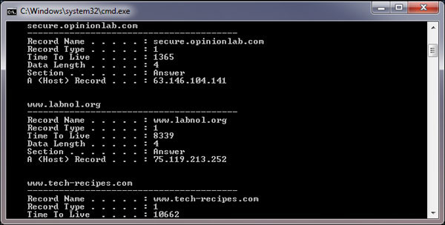
Более надежный, но несколько более сложный способ мониторинга онлайн-деятельности вашего ребенка состоит в том, чтобы настроить ваш домашний роутер на сохранение его собственных логов через систему SysLog. Это позволит сохранять историю посещений всех подключенных к вашей домашней сети компьютеров (смартфонов и планшетов), притом записи нельзя будет удалить просто так, без административного доступа к вашему роутеру.
Функция SysLog предусмотрена практически в каждом современном маршрутизаторе, одна для ее эффективной реализации необходимы определенные знания, к тому же в разных моделях роутеров настраивается она по-разному. Тем не менее, в некоторых случаях необходимость понимать, на какие сайты ходит ребенок, и более жестко контролировать его онлайн-прогулки стоит того, чтобы почитать инструкцию к роутеру и озадачить поисковик на предмет пошаговой настройки SysLog для данной модели.
Чуть более простой вариант мониторинга веб-серфинга — это такие сравнительно несложные в использовании онлайн-сервисы как, к примеру, OpenDNS, позволяющие предотвращать доступ пользователей одного или нескольких компьютеров к нежелательному содержимому сайтов, защищать компьютеры от вирусов, распространяемого через интернет, получать релевантны результаты поиска по интернету при запросе несуществующего адреса сайта или сайта, временно недоступного из-за сбоев, и пр. Однако об OpenDNS мы расскажем в одной из следующих статей.

2. ЧТО ТАКОЕ ХЭШТЕГ И КАК ИМ ПОЛЬЗОВАТЬСЯ В СЕТИ
Хэштег — это метка, которая используется для распределения сообщений по темам в социальных сетях и блогах. Помечая свои сообщения хэштегом, пользователи сети маркируют их и дают возможность другим пользователям найти тематическую информацию с помощью поиска.
Такой способ маркировки пришел из Твиттера и быстро распространился по другим социальным сетям. Если знать, как пользоваться хэштегами, они помогут структурировать информацию по конкретному запросу и потенциально увеличить посещаемость ваших страниц.
Свойства хэштега:
Выделять главную мысль сообщения, используя ключевые слова.
Группировать информацию по темам.
Обеспечивать быстрый поиск по интересующим темам.
Как поставить хэштег?
Внешне хэштеги выглядят как слово или несколько слов, перед которыми стоит символ # (пример: #хэштег, #интернет, #acades). Решетка превращает слово или фразу в ссылку. Если кликнуть по этой ссылке, можно просмотреть все сообщения, помеченные данным хэштегом.
Что такое Хэштег и как его поставить
Хэштег может писаться как латиницей, так и кириллицей.
Слово, которое вы собираетесь использовать в качестве хэштега, должно следовать за решеткой без пробела.
Между хэштегами должен стоять пробел.
Как ставить хэштег из нескольких слов? Если в качестве хэштега вы собираетесь использовать фразу, слова в ней должны писаться без пробелов (например, в Instagram среди русскоязычных пользователей популярен хэштег #мирдолжензнатьчтояем) или разделяться нижним подчеркиванием (пример: #как_сделать_хэштег).
Как пользоваться хэштэгами в социальных сетях?
Хэштеги - нужный и полезный инструмент интернет-маркетинга для работы в социальных сетях. Понимая, как правильно ставить хэштег, можно охватывать большую аудиторию и легко упорядочивать информацию в группах. Хэштеги упрощают поиск нужной информации среди бесконечного потока постов и помогают привлечь внимание к бренду.
Хэштеги поддерживают социальные сети Twitter, Facebook, ВКонтакте, Instagram, Pinterest, Google+, Vimeo, Flickr, Tumblr.
Рекомендации:
Обращайте внимание какие Хэштеги стоят и используются вашими детьми!

3. КАК ЗАРЕГИСТРИРОВАТЬСЯ ВКОНТАКТЕ
Прежде всего для прохождения регистрации нужно зайти на сайт вконтакте. Ранее он располагался по адресу vkontakte.ru , но после было выбрано более короткое и представительское vk.com. Все иные адреса которые не перенаправляют вас на этот сайт являются фишинговыми (поддельными).

Шаг 1.
Вы увидите на странице раздел «моментальная регистрация». Впишите туда своё имя и фамилию. Правилами вконтакте установлено использовать только настоящие данные, при этом никто их проверять не будет. Пишите так, как хотите себя назвать. Если намерены в будущем найти своих знакомых, то лучше пишите реальные данные.
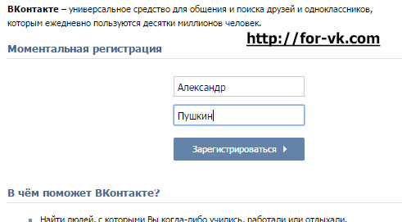

Шаг 2.
Введите свой номер телефона для получения кода:
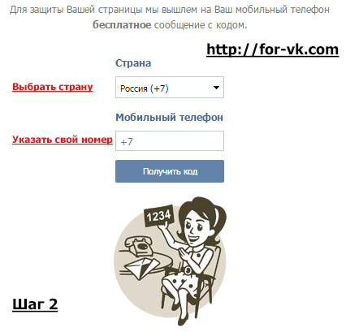Данный шаг очень важен, без него регистрация вконтакте будет невозможной. Вы никогда не будете получать какую либо рекламу от вконтакте, ваш номер никогда не передадут мошенникам или откроют в публичном доступе. Этот номер телефона не будет виден ни одному посетителю вашей странички.
После ввода номера увидите сообщение: «На Ваш телефон в течении нескольких секунд придет 5-значный код.:
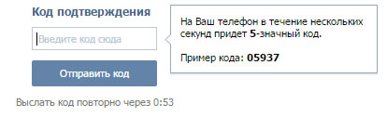
Введите полученный номер телефона в поле и нажмите «Отправить код». Если смс не пришла, отправьте запрос ещё раз нажатием на «Я не получил код» под кнопкой (на скриншоте на этом месте вы сейчас видите «Выслать код повторно через 0:53».

Шаг 3.
Далее нас попросят придумать и ввести пароль:
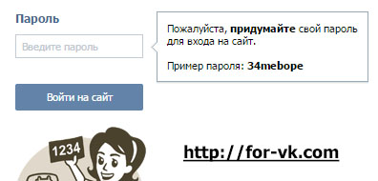
Пароль очень важная часть, в целях безопасности нельзя писать слишком простой, но и слишком сложный вы можете в будущем не вспомнить. Допустимо использовать кириллические и латинские символы, цифры, знаки. Преимущество за латинскими символами и парочкой цифр, например 5sanpushka33.

Шаг 4.
Необходимо указать данные школы которую вы заканчивали (или учились когда то), данные класса и год выпуска. По мере заполнения данных внизу будут отображаться люди с этой школы, года выпуска, класса:
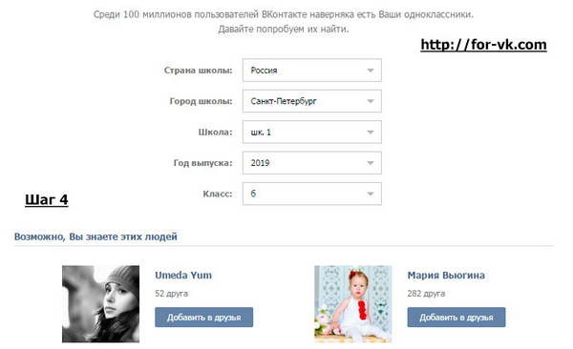
Вы не обязаны заполнять эти данные, поэтому при пустых полях внизу будет кнопка «Пропустить поиск одноклассников»:
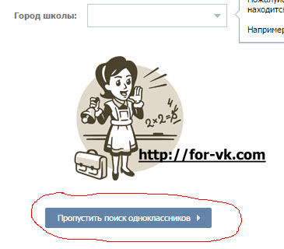

Шаг 5.
По такому же принципу будет предложено найти однокурсников:
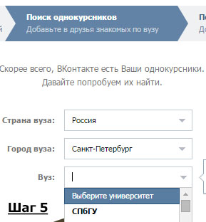
Это так же является необязательных шагом который можно пропустить.

Шаг 6.
Поиск друзей в других соц. сетях:
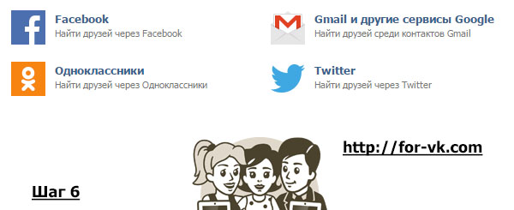
Здесь вы можете найти знакомых которые есть в списке ваших друзей в других социальных сетях: Facebook, Одноклассники, сервис Twitter и электронная почта Gmail. При нажатии на любой из сервисов вам предложат авторизоваться:
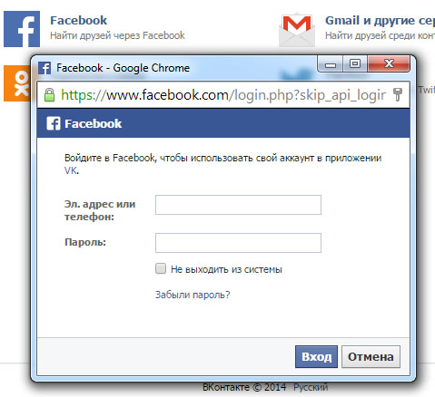
Не бойтесь вводить свои данные, это абсолютно безопасно. После их ввода и авторизации особый алгоритм Вконтакте найдет среди ваших друзей тех, у кого есть аккаунт в ВК. При неудачном результате вы увидите вместо друзей сообщение:
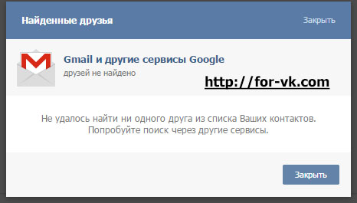
На этом регистрация закончена! Вы можете перейти на свою страницу нажатием на соответствующую кнопку:
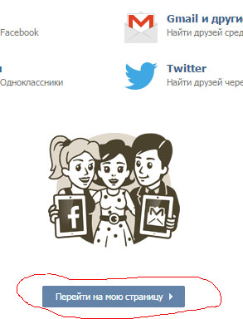
Регистрация вконтакте оказалась очень легкой и быстрой, по сути всё что нам нужно было сделать это указать имя/фамилию, номер телефона и выбрать себе пароль. Вся регистрация не занимает более 5 минут!
- Указать имя и фамилию.
- Ввести номер телефона, получить код.
- Придумать пароль.
- Указать школу и колледж.
Не забудьте, нельзя писать слишком простой пароль а так же указывать номер телефона, которым легко могут воспользоваться недоброжелательные люди. Указывайте лично ваш номер, номер который всегда под рукой!
Как зарегистрироваться в контакте бесплатно
Регистрация в контакте всегда была, есть и будет только бесплатной! Если при регистрации у вас тем или иным образом пытаются взять деньги, значит вы на фишинговом сайте. Проверьте внимательнее адрес сайта на который вы зашли, он не верный.
Как зарегистрироваться в контакте через электронную почту
Ранее можно было зарегистрироваться в контакте без указания номера телефона, используя только электронную почту. В связи с усилением политики безопасности ВК, данная возможность в настоящий момент отсутствует. Вам в любом случае необходимо указать номер телефона, а email, при желании, можно указать в личных настройках своей страницы.

Как зарегистрироваться в контакте без фамилии
Оставить поле пустым, к сожалению, нельзя. Необходимо обязательно вписать
туда слово, пусть даже это будет несколько букв. Поставить пробел или спецсимволы, позволяющие отправлять пустые сообщения вконтакте тоже не удастся — хитрый алгоритм вконтакте тут же покажет пальчиком «ай-ай-ай»: Чтобы облегчить общение и поиск друзей, у нас приняты настоящие имена и фамилии.
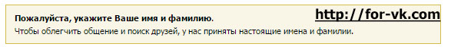Если скрываете свою фамилию, впишите вымышленную. В таком случае вам тяжелее будет найти одноклассников и знакомых. Точнее вы то их найдете по фамилиям (по тем, кто указал реальные данные), а вас найти не смогут.
После регистрации, в настройках можно изменить имя и фамилию на другие, но как правило, проверка такой заявки администрацией не всегда заканчиваются успехом. Могут попросить ваше фото с паспортом в руках.

4. КАК ЗАРЕГИСТРИРОВАТЬСЯ В INSTAGRAM
Работать в инстаграме через телефон не всегда удобно, а для компьютера нет официального приложения, через которое можно и фото загружать, и всё остальное. Для Mac (Apple) компьютеров, я знаю, есть приложения, а вот для компьютеров на Windows их нет.
Поэтому будем разбираться как установить инстаграм для компьютера на Windows со всеми функциями.

Как использовать инстаграм с компьютера?
Какие способы войти и использовать instagram с компьютера существуют? Я перебрал десятки программ, которые есть в нашем интернете, и не нашёл ни одной полноценной. Видимо, разработчики не хотят, чтобы им можно было пользоваться с компьютера. Единственный способ, который спасает — это установить эмулятор Андроид и в нём скачать официальное приложение.
Есть 2 эмулятора Android для Windows:
- BlueStacks — самый популярный эмулятор на русском языке, но он немного кривоват и подглючивает.
- Nox — хорошо работает, но только на английском.
Выбираем всё-таки первый вариант.

Пошаговая инструкция установки instagram для компьютера
Шаг 1
Скачать эмулятор с сайта - bluestacks.com
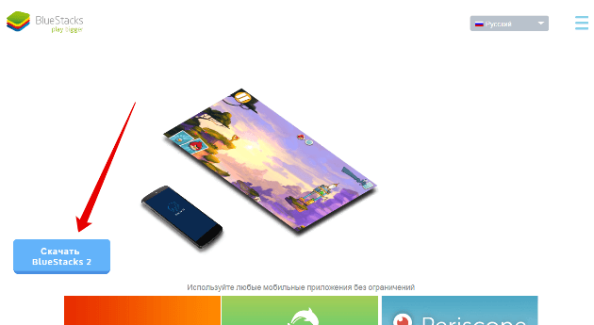

Шаг 2
Запускаем скачанный "установщик" программы и проходим обычный процесс установки. Установка простая.
Шаг 3
Заходим в поиск и вводим название приложения.
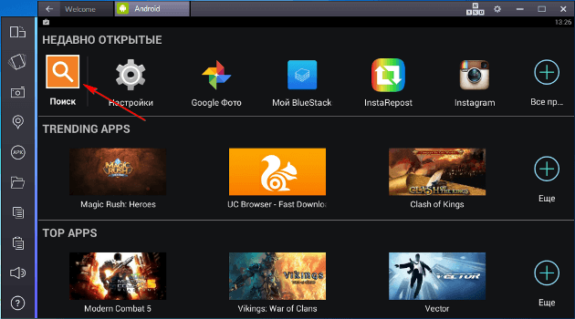
Шаг 4
Нажимаем на иконку приложения.
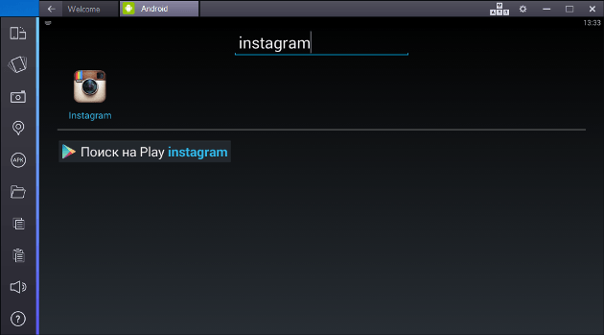
Шаг 5
Приложение не будет устанавливаться, пока не авторизуемся в аккаунте гугл. Андроид автоматически попросит вас это сделать.
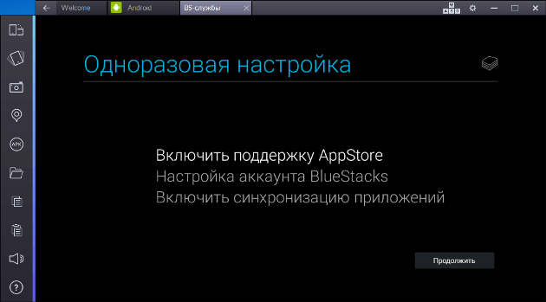
Шаг 6
Если у вас уже есть аккаунт в гугл, то нажимаем «существующий», если нет, то регистрируем новый.
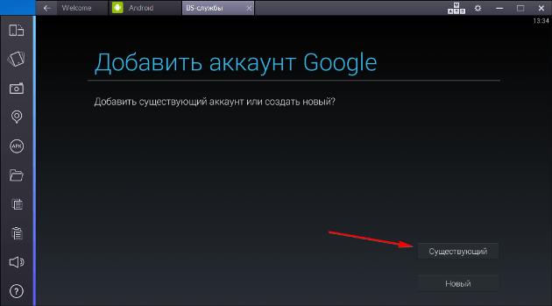
Шаг 7
Входим в свой существующий аккаунт.
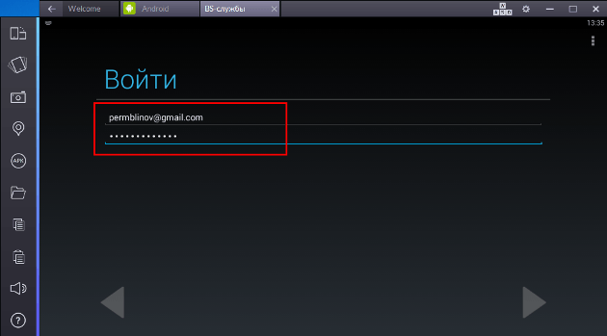
Шаг 8
Проходим ещё несколько этапов авторизации.
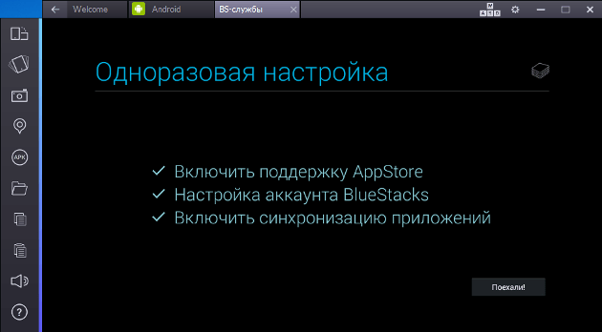
Шаг 9
Теперь можно скачать и запустить инстаграм.
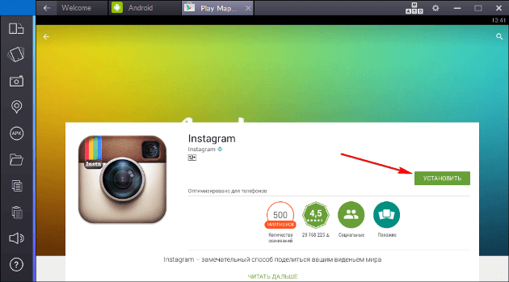
Всё, instagram со всеми функциями установлен на компьютере. Можно зарегистрироваться или войти на свою страницу.
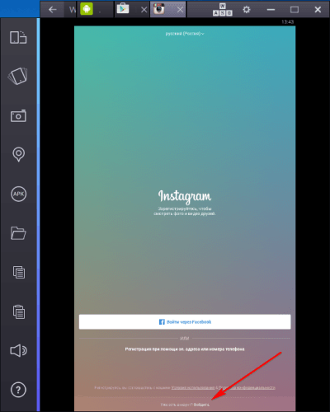
В BlueStack высокое разрешение, поэтому текст очень маленький.
Надеемся, что данные методические рекомендации помогут снизить уровень воздействия негативной информации на ваших детей.

